铂金直接加热系统的用量优化
  - 多物理场耦合建模、约束分析与选材决策 —— 以光学玻璃供料管为例
Pt_Optimize 计算报告 v4.0
2026-08-08
Table of Contents

摘要
铂金直接通电加热是光学玻璃熔体输送的核心工艺。铂金既是结构件（承受玻璃内压与自重）、 又是发热元件（承载全部工作电流）、还是与熔体直接接触的界面（决定析晶与污染）， 三重角色互相牵制，使「减少铂金用量」无法通过单一维度的优化达成。
本文建立铂管与法兰的电—热—力耦合模型，全部几何取自 Pt_Heater.3dm 实测， 材料数据取自供应商实测工作簿（Tanaka、Umicore），并以数值验证套件（18 项）保证求解正确性。
核心结论：在本工况下，铂金用量的约束次序为
$$\text{强度} > \text{电流密度} > \text{析晶}$$
纯铂在 1200 °C 以上的持久强度仅 0.5–1.1 MPa，成为唯一的控制约束； 现状全线纯铂 1.0 mm 的方案中，高温段（1250 °C、水头 1.0 m）利用率已达 1.11，本身即已超限。 改用弥散强化铂（ZGS/FKS16）可使强度约束彻底解除（利用率降至 0.19–0.48）， 且因其基体仍为纯铂、金属价格与纯铂相同，是本问题性价比最高的单一措施。

1 绪论

1.1 问题的物理本质
铂金直接加热单元同时承担三项互相冲突的功能：
角色 | 关键量 | 希望铂金
发热元件 | 电流密度 $J$、电阻率 $ρ_{e}$ | 截面小（$J$ 高则发热强）
结构件 | 应力 $σ$、持久强度 | 截面大（应力低）
熔体界面 | 壁温 $T$、液相线 $T_{liq}$ | 温度高且均匀（防析晶）
减薄壁厚可省铂，却同时抬高电流密度与抬高应力，并因轴向导热截面减小而加深法兰处冷点。 三条约束沿同一个设计变量（壁厚）反向拉扯，这是本问题的全部难度所在。

1.2 优化目标与约束
$$min m_{Pt} = m_{tube}+2 m_{flange} \text{(1.1)}$$
约束：
$$\begin{aligned}&\text{(C1) 电流密度：}&&J_{tube}≤J_{allow}, J_{flange}≤J_{allow} \\ &\text{(C2) 析晶：}&&T(x)≥T_{liq}+ΔT_{margin} ∀x \\ &\text{(C3) 强度：}&&σ_{eq}(x)⋅SF≤σ_{allow}(T, t_{life}) \\ &\text{(C4) 制造：}&&t≥t_{min}\end{aligned} \text{(1.2)}$$

1.3 设计逻辑顺序
本文的分析按以下顺序推进，每一步的输出是下一步的输入：
① 几何与工况（3dm + 工作簿）
↓
② 电学模型 → 电流分布 J、体积发热 q_v
↓
③ 热学模型 → 温度场 T（需 ② 的 q_v）
↓
④ 材料模型 → ρe(T)（反馈回 ②）、σ_allow(T) （供 ⑤）
↓
⑤ 三条约束校核 → 各自允许的最小壁厚
↓
⑥ 取最严者 → 最小可行壁厚 → 铂金质量
↓
⑦ 换材料重复 ④–⑥ → 选材决策
②↔③↔④ 之间存在双向耦合（发热改变温度，温度改变电阻率与电流分布），故须迭代求解（第 6 章）。

2 几何与工况

2.1 几何（来源：Pt_Heater.3dm）
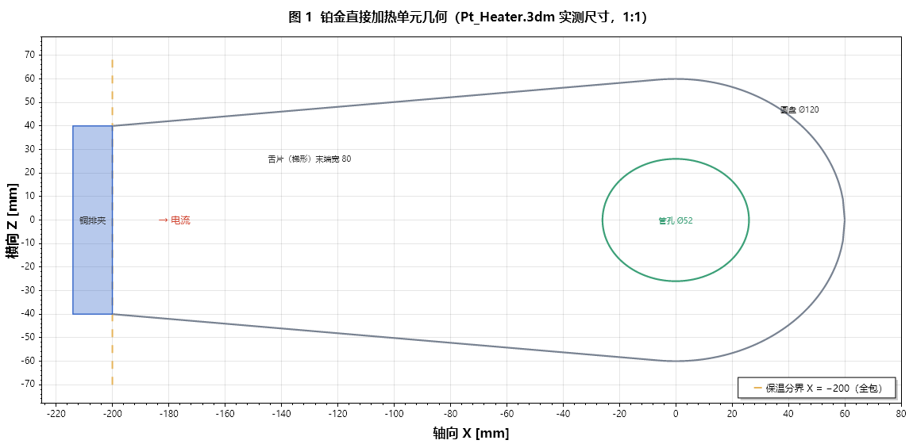
图 1 铂金直接加热单元几何
如何看图 1：横轴为轴向 $X$，纵轴为横向 $Z$，比例 1:1。 绿色圆为管孔（Ø52，即铂管外径），灰色轮廓为法兰平面外形： 右侧是 Ø120 圆盘，向左延伸出梯形舌片至 $X=−200$（末端宽 80）， 左端蓝色块为铜排压接夹。橙色虚线为保温分界位置（本文取全包，即 $X=−200$）。
部位 | 尺寸 | 数值
铂管 | 外径 / 内径 / 壁厚 | Ø52 / Ø50 / 1.0 mm
 | 段长 | 300 mm
 | 导电截面积 $A$ | 160.2 mm²
法兰 | 圆盘直径 | Ø120
 | 管孔直径 | Ø52
 | 舌片伸出 / 末端宽 / 厚 | 200 / 80 / 2.0 mm
 | 平面净面积 | 23 591.6 mm²
几何自洽性验证：舌片直边与 Ø120 圆的切点，由几何条件 $\vec{PT}⋅\vec{OT}=0$ 解得 $(x,z)=(−6.06, 59.69)$，与 .3dm 中记录的挤出路径起点 $(−6.061, 59.693)$ 吻合至小数点后三位。 由此计算的平面净面积 23 591.6 mm² 与 .3dm 提取值完全一致（差 0.00 %）。 该一致性说明宽度分布模型正确，是后续全部面积、质量、电流密度计算的基础。
一个值得注意的设计事实：舌片末端过流截面 $80×2=160.0$ mm²，与铂管导电截面 160.2 mm² 相等。 两者电流密度因而相同，这显然是刻意配平的结果。

2.2 工况（来源：鉑金電氣計算.xlsx、鉑金材料蠕變應力壽命估算.xlsx）
铂管为分段控制，各段温度与压力水头均不同。本文以三段为例：
段号 | 设定温度 °C | 玻璃水头 m | 段长 mm
HC1 | 1150 | 0.3 | 300
HC2 | 1200 | 0.6 | 300
HC3 | 1250 | 1.0 | 300
其余基准：产量 2 t/day、玻璃液相线 $T_{liq}=1050$ °C、析晶裕度要求 +40 K、 许用电流密度 $J_{allow}=10$ A/mm²、设计寿命 8760 h（1 年）、力学安全系数 2.0。

3 电学模型

3.1 体积生热率 —— 从微分形式欧姆定律推导
起点：微分形式欧姆定律与电导率定义
$$\vec{J}=σ_{e}\vec{E}, σ_{e}=\frac{1}{ρ_{e}} \text{(3.1)}$$
单位验证：$[\vec{J}]=A/m^{2}$，$[σ_{e}]=S/m=A/(V⋅m)$， $[\vec{E}]=V/m$。右端 $\frac{A}{V⋅m}⋅\frac{V}{m}=\frac{A}{m^{2}}$ ✓
单位体积的电磁功率密度（Poynting 定理中的耗散项）为
$$q_{v}=\vec{J}⋅\vec{E} \text{(3.2)}$$
单位验证：$\frac{A}{m^{2}}⋅\frac{V}{m}=\frac{A⋅V}{m^{3}}=\frac{W}{m^{3}}$ ✓
将式 (3.1) 代入消去 $\vec{E}$：
$$q_{v}=\vec{J}⋅\frac{\vec{J}}{σ_{e}}=\frac{|J|^{2}}{σ_{e}}$$
$$\boxed{ q_{v}=ρ_{e}(T) J^{2} [W/m^{3}] } \text{(3.3)}$$
物理意义：单位体积的发热功率与电流密度的平方成正比。 这条平方律是全文最重要的一条 —— 它意味着截面稍微变大，发热能力就急剧下降， 也是「法兰虽然导电却几乎不发热」的根本原因（第 3.4 节）。

3.2 段电阻、线生热率与总功率
等截面直管中电流沿轴向均匀分布，$J=I/A$：
$$R=\frac{ρ_{e}L}{A} \text{(3.4)}$$
$$q_{L}≡q_{v}A=ρ_{e}{\left(\frac{I}{A}\right)}^{2}A=\frac{I^{2}ρ_{e}}{A} [W/m] \text{(3.5)}$$
$$P=q_{L}L=\frac{I^{2}ρ_{e}L}{A}=I^{2}R \text{(3.6)}$$
式 (3.6) 即宏观焦耳定律 —— 它是由式 (3.3) 导出的，而非另行假设，模型自洽。

3.3 质量方程 —— 目标函数的解析形式
设一段铂件须供给功率 $P$。由式 (3.3)，在电流密度均匀的前提下
P=V​qv dV=ρeJ2V (3.7)
铂质量 $m=d_{Pt}V$，故 $V=m/d_{Pt}$，代入：
$$\boxed{ m=\frac{d_{Pt} P}{ρ_{e}(T) J^{2}} } \text{(3.8)}$$
单位验证：$\frac{(kg/m^{3})⋅W}{(Ω⋅m)⋅(A/m^{2})^{2}}=\frac{kg⋅W}{m^{3}}⋅\frac{m^{4}}{Ω⋅m⋅A^{2}}=\frac{kg⋅W}{Ω⋅A^{2}}=kg$（因 $ΩA^{2}=W$）✓
物理意义与工程用途：在电流密度被安全上限钳死、材料与温度确定的前提下， 铂金质量与所需功率成严格正比。由于供料管的功率几乎全部用于补偿散热 （玻璃焓增仅占 8 %，见第 4.2 节），可得本问题的第一条工程判据：
省铂金 ≡ 省热损失。 二者是同一个量，比例系数为 $d_{Pt}/(ρ_{e}J_{allow}^{2})$。 任何被吹走、辐射掉、传导流失的瓦特，都必须由铂金发出来，因而都折算成克数。

3.4 法兰二维电流场
法兰的实际几何是「圆盘 + 平面梯形舌片」，电流由舌片单侧汇入管孔，是本质二维问题。
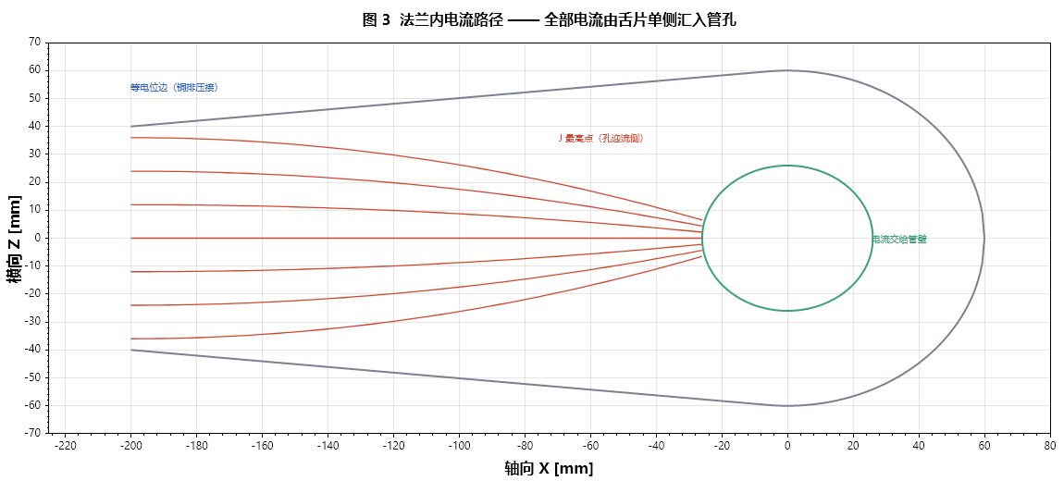
图 3 法兰内电流路径
如何看图 3：红色曲线是电流流线示意。全部电流从左端等电位边（铜排压接处）进入， 沿舌片向右流动，在接近管孔时被迫汇聚绕行，最终在孔的迎流侧（左半周）进入管壁。 流线在孔左侧明显密集 —— 流线越密，电流密度越高。
薄板深度平均后的控制方程为
$$∇⋅\left(σ_{e} t ∇V\right)=0 \text{(3.9)}$$
守恒量是面电流密度 $\vec{K}=−σ_{e}t∇V$（单位 A/mm），而电流密度
$$\vec{J}=\vec{K}/t=−σ_{e}∇V \text{(3.10)}$$
一个易犯的错误：$J$ 与板厚无关。加厚只增大 $K$ 的通过能力， 不改变同一电位梯度下的 $J$。若在 $J$ 上再乘一次厚度因子，会得到「加厚区 $J$ 虚低」的假象， 使 $J_{max}$ 的位置错误外移。本模型在实现时曾犯此错，由电流守恒检验（式 6.4）暴露。
边界条件
边界 | 类型 | 依据
舌片末端整条边 | Dirichlet $V=V_{0}$ | 整条边压接铜排，铜电导率为铂的 6 倍，视为等电位
管孔一圈 | Dirichlet $V=0$ | 电流全部交给管壁
其余自由边 | 自然 Neumann | 掩膜网格上「邻居在域外 ⇒ 该面通量为零」自动满足
计算结果（$I=1216$ A，网格 $h=0.5$ mm）：
位置 | $J$ [A/mm²]
铂管壁 | 7.59
法兰平均 | 6.38
管孔迎流侧 | 10.63
电流密度的最高点在法兰孔周，不在管子 —— 比管壁高 40 %。 孔周局部加厚可将其降至 9.59 A/mm²，但再加厚无收益：瓶颈随即转移到舌片末端角点， 该处由末端截面（$80×2$ mm²）决定，与孔周厚度无关。 故加厚区取 $r≤40$ mm、厚 3.0 mm 即到顶，增铂 125 g/对。
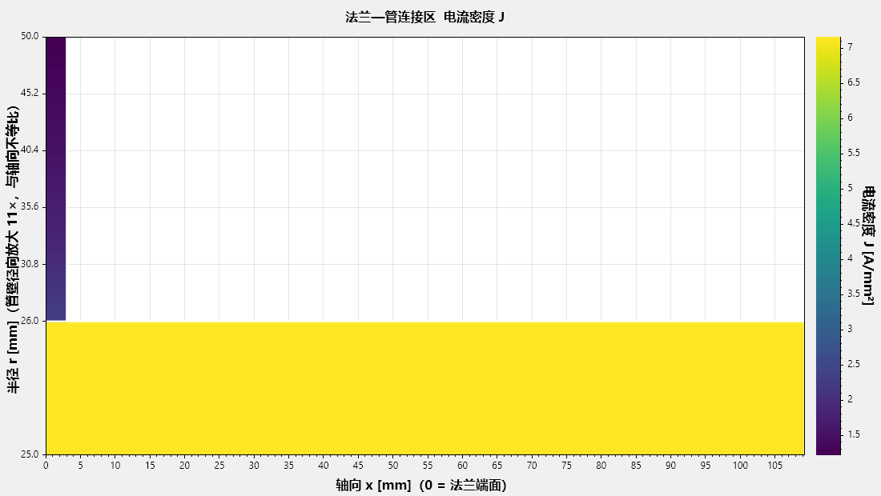
图 c1 连接区电流密度场
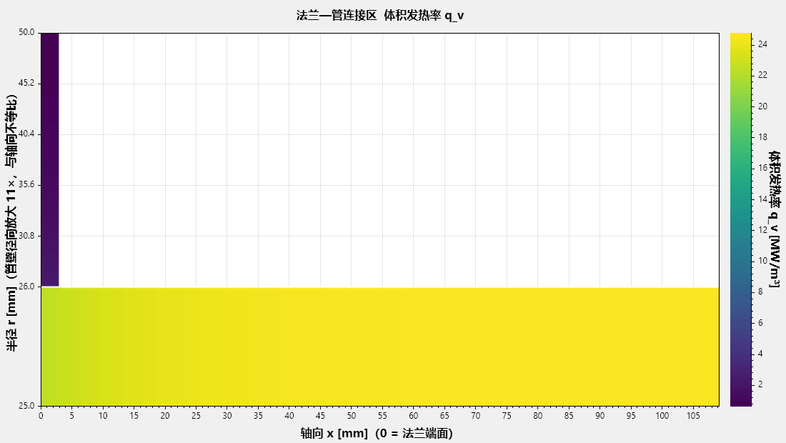
图 c2 连接区体积发热场
如何看图 c1 / c2：横轴为轴向 $x$（0 = 法兰端面），纵轴为半径。 注意纵轴为分段拉伸：管壁仅 1.0 mm 而法兰跨越 30 mm，等比绘制则管壁不可辨， 故将管壁映射到图面下部约 1/3 高度（放大约 24 倍），纵轴刻度标注的是真实半径。 颜色为感知均匀色阶（Viridis），越亮值越大。
图 c2 是本文最直观的一张图：管壁（底部窄带）呈亮黄，法兰（左侧大块）整体深紫。 在同一色标下，法兰几乎不发热，却占据了绝大部分面积与全部散热 —— 这正是式 (3.3) 的平方律与面积膨胀同时作用于一处的图像证据。

4 热学模型

4.1 管段一维稳态方程 —— 微元法推导
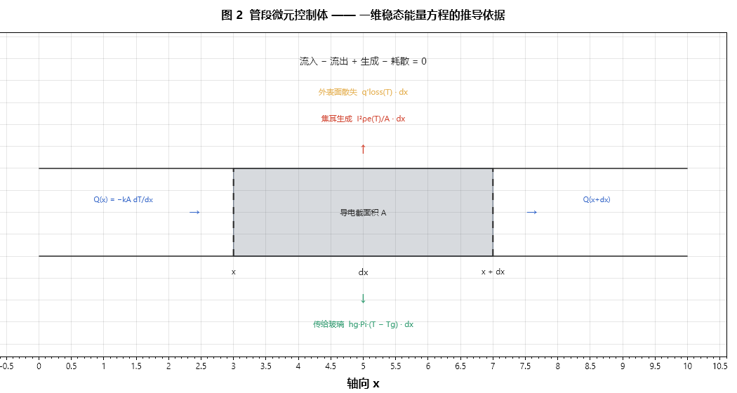
图 2 管段微元控制体
如何看图 2：取轴向位置 $x$ 处、长度 $dx$ 的管段作为控制体（虚线框）。 蓝色箭头为轴向导热的流入与流出，红色为焦耳生成，橙色为外表面散失，绿色为传给玻璃。 稳态下四者之和为零。
逐项写出：
项 | 表达式 | 单位
(a) 左端导入 | $Q(x)=−kA dT/dx$​ | W
(b) 右端导出 | $Q(x+dx)=Q(x)+\frac{dQ}{dx}dx$​ | W
(c) 焦耳生成 | $q_{L} dx=\frac{I^{2}ρ_{e}(T)}{A}dx$​ | W
(d) 外表面散失 | $q_{loss}^{′}(T) dx$​ | W
(e) 传给玻璃 | $h_{g}P_{i} (T−T_{g}) dx$​ | W
代入守恒式，(a) 与 (b) 相减得 $−\frac{dQ}{dx}dx$：
$$−\frac{dQ}{dx}dx+q_{L}dx−q_{loss}^{′}dx−h_{g}P_{i}(T−T_{g})dx=0$$
两边除以 $dx$ 并回代 $Q=−kA dT/dx$：
$$\boxed{ \frac{d}{dx}​\left(kA\frac{dT}{dx}\right)+\frac{I^{2}ρ_{e}(T)}{A}−q_{loss}^{′}(T)−h_{g}P_{i}(T−T_{g})=0 } \text{(4.1)}$$
单位验证：各项均为 W/m。第一项 $\frac{1}{m}\left(\frac{W}{m⋅K}⋅m^{2}⋅\frac{K}{m}\right)=\frac{W}{m}$ ✓
物理意义：这是「通电肋片方程」。与经典肋片方程的唯一区别，是多了一个 随温度变化的内部热源 $I^{2}ρ_{e}(T)/A$。正是这一项的温度依赖性带来了热稳定性问题（第 4.5 节）。

4.2 玻璃侧能量方程
$$\dot{m} c_{p,g}\frac{dT_{g}}{dx}=h_{g}P_{i}(T−T_{g}) \text{(4.2)}$$
忽略玻璃轴向导热的依据（Peclet 数）：
$$Pe=\frac{ρ_{g}vDc_{p,g}}{k_{g}}=\frac{2500×8.6×{10}^{−3}×0.0384×1300}{2}≈537≫1 ✓$$
功率构成的量级比较（2 t/day，$ΔT_{g}=10$ K）：
$$P_{glass}=\dot{m}c_{p,g}ΔT_{g}=300 W, P_{loss}=q^{′}L=3710 W, \frac{300}{3710}=8 \%$$
约 92 % 的电功率用于补偿散热，印证第 3.3 节的判据。

4.3 多层保温 —— 圆筒热阻串联
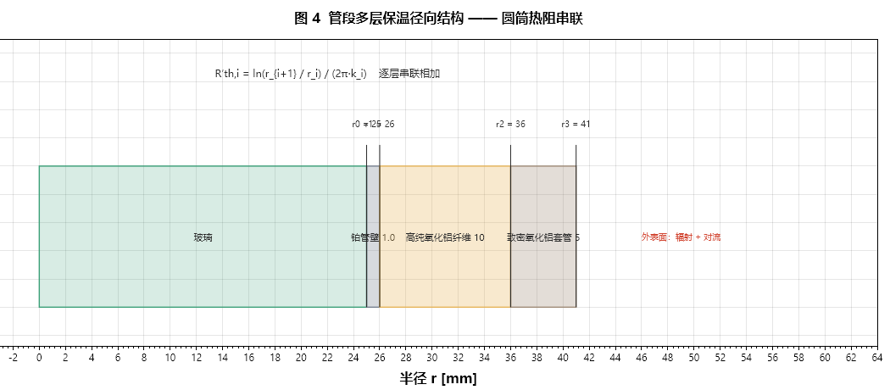
图 4 管段多层保温径向结构
如何看图 4：横轴为真实半径。自内向外依次为玻璃、铂管壁（1.0）、 高纯氧化铝纤维（10）、致密氧化铝套管（5）。每层的热阻按式 (4.5) 计算后串联相加。
保温层内无内热源，稳态柱坐标导热方程
$$\frac{1}{r}\frac{d}{dr}​\left(k r \frac{dT}{dr}\right)=0 \text{(4.3)}$$
首次积分得 $k r dT/dr=C$。单位长度径向热流
$$q^{′}=−k(2πr)\frac{dT}{dr}=−2πC \text{(4.4)}$$
故 $C$ 与 $r$ 无关（能量守恒的必然结果）。分离变量并从 $r_{1}$ 积到 $r_{2}$：
$$T_{1}−T_{2}=q^{′} \frac{ln(r_{2}/r_{1})}{2πk} ≡ q^{′}R_{th}^{′} \text{(4.5)}$$
单位验证：$[R_{th}^{′}]=\frac{1}{W/(m⋅K)}=\frac{m⋅K}{W}$， 乘以 $q^{′}$ [W/m] 得 K ✓
$n$ 层串联：
q′=Tinner−Touteri​ln(ri+1/ri)/(2πki) (4.6)

4.3.1 变导热系数的严格处理
纤维材料的 $k$ 在 200–1200 °C 间变化 4 倍以上，不可取常数。由式 (4.5) 的积分形式， 正确做法是定义积分平均导热系数
$$\overset{‾}{k}≡\frac{1}{T_{2}−T_{1}}\int_{T_{1}}^{T_{2}}{k}(T) dT \text{(4.7)}$$
对线性模型 $k(T)=k_{0}+k_{1}T$：
$$\overset{‾}{k}=\frac{1}{T_{2}−T_{1}}{\left[k_{0}T+\frac{k_{1}}{2}T^{2}\right]}_{T_{1}}^{T_{2}}=k_{0}+k_{1}\frac{T_{1}+T_{2}}{2}=k(\overset{‾}{T}) \text{(4.8)}$$
结论：对线性 $k(T)$，「取平均温度处的 $k$ 值」与「积分平均」完全等价，不是近似。 这为程序中「用界面温度均值算 $k$」提供了严格依据。若 $k(T)$ 非线性（如含辐射项 $k∝T^{3}$）， 该等价不成立，须回到式 (4.7) 数值积分。

4.4 表面散热与辐射线性化
$$q_{rad}^{″}=εσ\left(T_{s}^{4}−T_{a}^{4}\right) \text{(4.9)}$$
定义辐射等效换热系数并精确因式分解（无近似）：
$$h_{r}≡\frac{q_{rad}^{″}}{T_{s}−T_{a}}=εσ (T_{s}+T_{a})(T_{s}^{2}+T_{a}^{2}) \text{(4.10)}$$

4.4.1 割线斜率与切线斜率 —— 一个必须区分的细节
式 (4.10) 给出的是割线斜率 $q^{″}/ΔT$。但在任何线性化或摄动分析中， 须用切线斜率 $dq^{″}/dT_{s}=4εσT_{s}^{3}$。二者之比
$$\frac{dq^{″}/dT_{s}}{q^{″}/ΔT}=\frac{4T_{s}^{3}(T_{s}−T_{a})}{T_{s}^{4}−T_{a}^{4}} \underset{T_{a}≪T_{s}}{\overset{​}{→}} 4$$
以 $T_{s}=1573$ K、$T_{a}=298$ K 计，该比值为 3.25。
工程含义：若在稳定性判据或热衰减长度中误用割线斜率， 将把散热的「抗扰动能力」低估 3.25 倍。本模型一律使用数值切线。

4.5 特征量
热衰减长度：令 $θ=T−T_{p}$ 为对平台温度的偏离，线性化式 (4.1) 得
$$kA\frac{d^{2}θ}{dx^{2}}−βθ=0 ⇒ θ=θ_{0}e^{−x/ℓ}, \boxed{ ℓ=\sqrt{\frac{kA}{β}} } \text{(4.11)}$$
其中 $β=dq_{loss}^{′}/dT+h_{g}P_{i}$（切线斜率 + 玻璃耦合）。
物理意义：端部扰动（法兰冷点、局部保温缺失）沿轴向的影响范围。 本工况 $ℓ=18.2$ mm，即法兰冷效应集中在约 $3ℓ≈55$ mm 内 —— 范围小，但正因为范围小，梯度极陡，这是析晶发生在紧邻法兰处的原因。
热稳定判据：恒流下某处温度升高 ⇒ 电阻率升高（$dρ_{e}/dT>0$） ⇒ 该处发热更多，构成正反馈。摄动分析给出
$$kA\frac{d^{2}θ}{dx^{2}}+\left[\frac{I^{2}}{A}\frac{dρ_{e}}{dT}−β\right]θ=0$$
稳定要求方括号为负，即
$$\boxed{ S≡\frac{βA}{I^{2} (dρ_{e}/dT)}>1 } \text{(4.12)}$$
本工况 $S=19.7$，裕度充分，主要由玻璃侧耦合提供。 结论：纯铂的电阻温度系数足够低（1300 °C 时 0.047 %/K），恒流直接加热本质稳定。

4.6 法兰二维温度场
$$∇⋅\left(k t ∇T\right)+q_{v}t−2 q^{″}(T,\text{分段})=0 \text{(4.13)}$$
$q_{v}$ 由第 3.4 节的电流场给出；$q^{″}$ 按 $X$ 分段取保温值或裸铂值。

4.6.1 从管子抽走的热量：用能量恒等式而非逐面累加
对所有有方程的格点求和，传导项伸缩相消，只剩与 Dirichlet 格点相邻的面：
i​Ri=Qgen−Qloss+QfromTube=0 ⇒ QfromTube=Qloss−Qgen (4.14)
实现教训：最初按「遍历孔边界格点、累加四个邻面通量」统计， 在阶梯状圆孔边界上会漏面，实测偏小 14 %（212 vs 243 W）。 式 (4.14) 由守恒律直接给出，无需枚举边界面，故不会漏。

5 材料模型

5.1 电阻率
$$ρ_{e}(T)=ρ_{0}\left[1+α(T−T_{0})+β(T−T_{0})^{2}\right] [μΩ​⋅​cm] \text{(5.1)}$$
系数取自 鉑金電氣計算.xlsx（全精度）：
牌号 | $α$​ | $β$​ | $ρ_{0}$​ | $T_{0}$​
Pt | 3.9678411655333e-3 | −5.849309909955442e-7 | 9.83 | 0
FKS16/Pt | 3.5292752903631e-3 | −4.428617180603556e-7 | 10.0 | 0
Pt-Rh/90-10 | 1.3483449502269e-3 | −1.2572651570642e-8 | 19.1 | 0
Pt-Rh/80-20 | 1.2512196262706e-3 | −1.286233111334e-7 | 20.8 | 20
FKS16/PtRh-9010 | 1.5918684719034e-3 | −1.978599242696e-7 | 19.9 | 0
验证：Pt 在 1150 °C 时模型给出 47.0803 μΩ·cm，与工作簿单元格 I5 完全一致（差 < 1e-6）； 对全表 17 个实测点的 SSE = 0.0114877，与工作簿标注值吻合。

5.2 持久强度（蠕变断裂）
$$T⋅\log_{10}σ=a(T)⋅\log_{10}t+b(T) \text{(5.2)}$$
其中 $a(T)$、$b(T)$ 为绝对温度的五次多项式。该形式比单一 Larson–Miller 直线更灵活 —— 斜率也随温度变，因而能同时贴合弥散强化材料（曲线平缓）与纯铂（曲线陡）。
由式 (5.2) 可正反两用：
$$σ={10}^{\left[a\log_{10}t+b\right]/T}, t={10}^{\left[T\log_{10}σ−b\right]/a} \text{(5.3)}$$
验证：对工作簿中 110 个供应商实测点（Tanaka + Umicore，1000–1500 °C，1–10⁴ h） 逐点比对，平均相对偏差 0.93 %，最大 4.6 %；应力与寿命互算的往返误差 < 1e-9。

5.2.1 外推保护 —— 一个必须设置的护栏
多项式在拟合区间外会剧烈发散。实测：将纯铂外推到 900 °C， 式 (5.3) 给出 8648 MPa 的荒谬值（真实量级为个位数 MPa）。 故程序为每个牌号记录有效温度区间，区间外一律返回「超范围」而非数值。
牌号 | 有效区间 | 来源
Pt、Pt-Rh/90-10、Pt-Rh/80-20 | 1100–1400 °C | Tanaka 原始数据点范围
Tanaka-ZGS-Pt、ZGS-PtRh10 | 1000–1500 °C | Tanaka 原始数据点范围
FKS16 系列 | 1000–1500 °C（推定） | Umicore 工作簿仅给系数，须向供应商确认

6 数值方法与验证

6.1 求解器结构
模块 | 方程 | 方法
Bvp1D | $\frac{d}{ds}(K\frac{dT}{ds})+S(s,T)=0$​ | 有限体积 + Picard + 三对角追赶
SegmentSolver | 管段金属 + 玻璃耦合 | 内层 Bvp1D，中层二分求电流，外层不动点求壁厚
PlateCurrent2D | $∇⋅(σ_{e}t∇V)=0$​ | 掩膜网格五点格式 + SOR
PlateThermal2D | 式 (4.13) | 同上，Picard 处理 $T^{4}$ 非线性
CoupledSolver | 管段 ↔ 法兰 ↔ $σ_{e}(T)$ ↔ 法兰厚度 | 外层不动点
管段与法兰径向共用同一个一维内核（管取 $s=x$、$K=kA$；法兰取 $s=r$、$K=k t_{f}(r) r$）， 故只需验证一次。

6.2 验证结果（18 项，全部通过）
验证项 | 方法 | 结果
一维内核精度 | 制造解法 MMS，$n$ = 41→641 | 观测阶 1.991 → 1.999（理论 2 阶）
解析肋片解 | $cosh/sinh$ 精确解对照 | 最大相对误差 < 1e-3
一维能量闭合 | $∫q_{gen}=∫q_{loss}$​ | 残差 < 1e-9
圆筒导热 | 对照式 (4.5) 解析解 | 相对差 3.6e-9
线性 $k$ 的积分平均 | 对照式 (4.8) | 差 < 1e-9
辐射切线/割线比 | 对照手算 | 3.2461（手算 3.25）
电阻率拟合 | 17 个实测点 SSE | 1.148763e-2（工作簿 1.1487668e-2）
蠕变模型 | 110 个供应商实测点 | 平均偏差 0.93 %，最大 4.6 %
二维电流守恒 | 流入 vs 流出 | 相对误差 1.3e-3
二维温度场能量闭合 | 逐格残差 $∑R_{i}$ | 1.9e-7
网格收敛 | Richardson 外推 | 观测阶 2.13，$n=401$ 误差 0.47 K
关于 MMS：先设定精确解 $T_{e}(x)$，反代入方程得到源项，再让求解器去解并比对。 该方法能证明代码解的确实是所写的方程，可排除离散化 bug，是本套验证中最关键的一项。

7 计算结果

7.1 连接区温度场
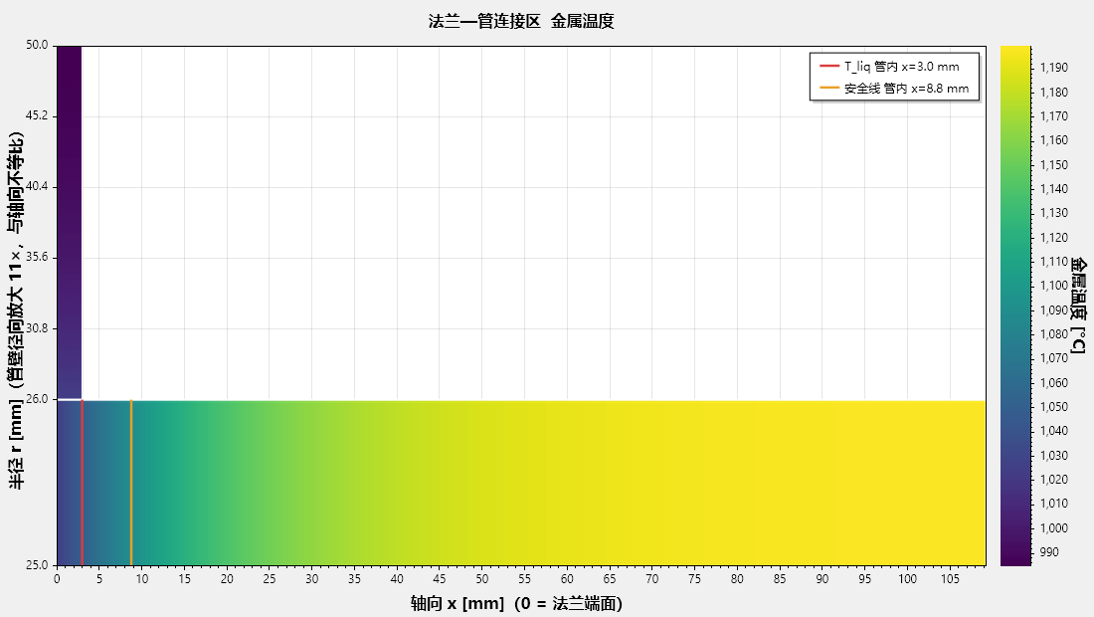
图 c3 连接区温度场
如何看：与图 c1 同样的坐标系统。红色虚线为液相线 $T_{liq}$ 穿越位置， 橙色点线为安全线（$T_{liq}$+40 K）。管壁自法兰端面向右迅速升温， 穿越两条线的位置即析晶风险区的边界。
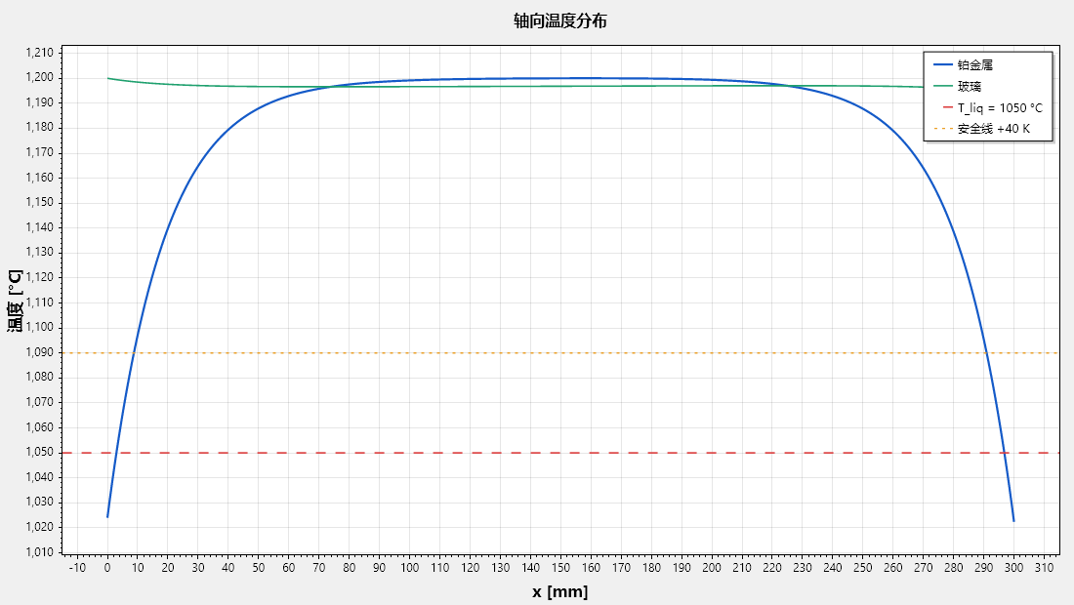
图 c4 轴向温度分布
如何看：蓝线为铂金属温度，绿线为玻璃主流温度，红/橙水平线为析晶判据。 曲线低于红线的区段即为析晶风险区。

7.2 力学校核（表 1）
来源：--cli --mech。材料 Pt，寿命 8760 h，管温 1200 °C，水头 0.5 m，安全系数 2.0。
管壁 mm | 管合成应力 MPa | 需许用 MPa | 纯铂许用 MPa | 利用率 | 判定
1.000 | 0.403 | 0.807 | 1.079 | 0.75 | ✓
0.900 | 0.435 | 0.869 | 1.079 | 0.81 | ✓
0.800 | 0.474 | 0.948 | 1.079 | 0.88 | ✓
0.700 | 0.525 | 1.050 | 1.079 | 0.97 | ✓
0.600 | 0.594 | 1.188 | 1.079 | 1.10 | ✗
0.562 | 0.627 | 1.253 | 1.079 | 1.16 | ✗
0.500 | 0.691 | 1.382 | 1.079 | 1.28 | ✗
表格结构说明：「合成应力」为环向（内压）与轴向（自重弯曲）的 von Mises 组合； 「需许用」= 合成应力 × 安全系数；「利用率」= 需许用 / 材料许用，> 1 即超限。
读法：纯铂在 1200 °C 下，壁厚不能低于约 0.68 mm。

表 2 压力水头敏感性（管壁 0.562 mm）
水头 m | 内压 kPa | 管环向 MPa | 管合成 MPa | 需许用 MPa
0.2 | 4.9 | 0.245 | 0.585 | 1.169
0.5 | 12.3 | 0.576 | 0.627 | 1.253
1.0 | 24.5 | 1.128 | 0.982 | 1.964
1.5 | 36.8 | 1.679 | 1.464 | 2.929
2.0 | 49.1 | 2.231 | 1.983 | 3.967
3.0 | 73.6 | 3.334 | 3.056 | 6.111
读法：水头 1.0 m 是一个门槛 —— 超过它，环向应力开始压过弯曲应力， 需许用值突破 2 MPa（纯铂能力上限）。分段控制下各段水头不同， 高水头段的壁厚不能沿用低水头段的最优值。

7.3 材料对比（表 3）
来源：--cli --matcmp。工作温度 1200 °C，寿命 8760 h，安全系数 2.0。
牌号 | $ρ_{e}$ μΩ·cm | $σ_{断裂}$ MPa | $σ_{许用}$ MPa | 强度倍数 | $ρ_{e}$ 倍数
Pt | 48.35 | 1.08 | 0.54 | 1.00 | 1.00
FKS16/Pt | 45.97 | 8.24 | 4.12 | 7.64 | 0.95
Tanaka-ZGS-Pt | 48.35 | 8.31 | 4.15 | 7.70 | 1.00
Pt-Rh/90-10 | 49.66 | 2.54 | 1.27 | 2.35 | 1.03
Umicore-PtRh10 | 49.66 | 2.75 | 1.37 | 2.55 | 1.03
FKS16/PtRh-9010 | 52.24 | 19.05 | 9.53 | 17.66 | 1.08
Tanaka-ZGS-PtRh10 | 49.66 | 14.26 | 7.13 | 13.22 | 1.03
Pt-Rh/80-20 | 47.78 | 3.17 | 1.58 | 2.94 | 0.99

表 4 强度的温度敏感性 [MPa @ 8760 h]
牌号 | 1000 °C | 1100 | 1200 | 1300 | 1400
Pt | 超范围 | 2.11 | 1.08 | 1.00 | 0.68
FKS16/Pt | 26.32 | 15.39 | 8.24 | 4.66 | 2.64
Tanaka-ZGS-Pt | 16.68 | 13.22 | 8.31 | 7.00 | 4.22
Pt-Rh/90-10 | 超范围 | 3.53 | 2.54 | 1.82 | 1.29
FKS16/PtRh-9010 | 75.74 | 35.61 | 19.05 | 11.79 | 8.02
Tanaka-ZGS-PtRh10 | 29.05 | 21.51 | 14.26 | 10.25 | 6.40
「超范围」的含义：该温度落在供应商数据的拟合区间之外， 外推会得到发散的错误值，故程序拒绝输出（见 5.2.1 节）。
读法： 1. 弥散强化是主力，合金化不是。 FKS16/Pt 强度 7.6 倍且电阻率反而低 5 %； Pt-Rh 90-10 只有 2.35 倍，电阻率还高 3 %。 2. 纯铂在 1100 °C 后急剧劣化（2.11 → 1.08 → 1.00 MPa）， 而弥散强化材料曲线平缓得多。工作温度越高，强化材料的相对优势越大。

7.4 最小可行壁厚矩阵（表 5）
来源：--cli --matrix。$J_{allow}=10$ A/mm²，寿命 8760 h，SF = 2.0，水头 0.5 m。
牌号 | 1100 °C | 1150 | 1200 | 1250 | 1300
Pt | 0.310 | 0.533 | 0.677 | 0.720 | 0.744
Pt-Rh/90-10 | 0.178 | 0.212 | 0.253 | 0.303 | 0.364
Tanaka-ZGS-Pt | 0.150 | 0.150 | 0.150 | 0.150 | 0.150
FKS16/Pt | 0.150 | 0.150 | 0.150 | 0.150 | 0.150
Tanaka-ZGS-PtRh10 | 0.150 | 0.150 | 0.150 | 0.150 | 0.150
FKS16/PtRh-9010 | 0.150 | 0.150 | 0.150 | 0.150 | 0.150
表格结构说明：数值为强度允许的最小壁厚（解析二分求解 $σ_{eq}⋅SF=σ_{allow}$）。 0.150 是搜索下界，出现该值意味着「强度在该温度下根本不构成约束」。
读法：四种弥散强化牌号在 1100–1300 °C 全区间都碰不到强度限； 纯铂则在 1200 °C 以上不得低于约 0.70 mm，且曲线在高温端趋于平坦 （因减薄同时降低自重弯矩，与许用应力下降部分抵消）。

7.5 分段核算（表 6）
来源：--cli --line。三段工况见 2.2 节。
方案 ① 现状：全线纯铂 1.0 mm
段 | 温度 °C | 水头 m | 壁厚 mm | 强度最小 mm | 利用率 | 铂重 g | 判定
HC1 | 1150 | 0.3 | 1.000 | 0.477 | 0.60 | 1031 | ✓
HC2 | 1200 | 0.6 | 1.000 | 0.735 | 0.78 | 1031 | ✓
HC3 | 1250 | 1.0 | 1.000 | 1.120 | 1.11 | 1031 | ✗ 强度
 |  |  |  |  | 合计 | 3093 | 1 段超限
方案 ② 纯铂 + 按强度取最小壁厚
段 | 壁厚 mm | 利用率 | 铂重 g
HC1 | 0.477 | 1.00 | 487
HC2 | 0.735 | 1.00 | 754
HC3 | 1.120 | 1.00 | 1157
 |  | 合计 | 2398
方案 ③ 按段选最省牌号 + 最小壁厚
段 | 牌号 | 壁厚 mm | 利用率 | 铂重 g
HC1 | Tanaka-ZGS-Pt | 0.300 | 0.19 | 305
HC2 | Tanaka-ZGS-Pt | 0.300 | 0.29 | 305
HC3 | Tanaka-ZGS-Pt | 0.300 | 0.48 | 305
 |  |  | 合计 | 915
三个方案的读法：
- ① 暴露了现状的隐患：HC3 段（1250 °C + 1.0 m 水头）利用率 1.11，已经超限。 这不是优化问题，是现状的安全问题。
- ② 说明纯铂无优化空间：三段利用率全为 1.00，即全部踩在强度极限上， 安全系数虽已计入但无任何工程余量；且 HC3 反而需加厚至 1.120 mm。
- ③ 弥散强化解除约束：利用率最高仅 0.48，壁厚降至搜索下界 0.300 mm。 且 ZGS 基体仍为纯铂，金属价格与纯铂相同，故相对成本同样是 915。
重要保留：方案 ③ 的 0.300 mm 是程序的搜索下界，不是工艺下界。 若实际可制造/可装配的最小壁厚为 0.5 mm，结果将是 1525 g（仍省 51 %）。 此外方案 ③ 只施加了强度约束，电流密度与析晶两条约束尚未并入分段核算， 大概率会把壁厚顶回去。该数值应视为上界潜力，而非可交付设计值。

7.6 力学模型的一个细节：应力峰与利用率峰不在同一处
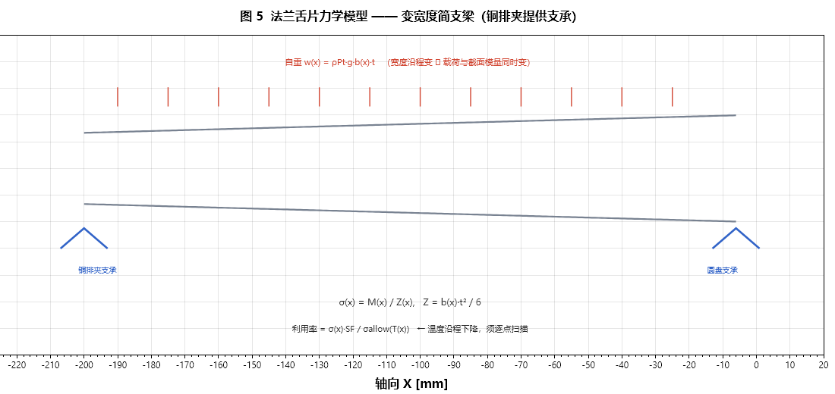
图 5 法兰舌片力学模型
如何看图 5：舌片为变宽度简支梁（两端由圆盘与铜排夹支承，用户确认）。 红色箭头为均布自重。因宽度沿程变化，载荷 $w(x)$ 与截面模量 $Z(x)$ 同时变， 且温度沿程下降使许用应力沿程变化 —— 三者的极值不在同一位置。
计算证实（--cli --tabscan）：应力峰值在 $x=−109$ mm（跨中附近，温度较低）， 而利用率峰值在 $x=−27$ mm（靠近圆盘的根部，温度最高）。 若按单点粗算（取根部宽度配跨中弯矩），会得出「舌片超限」的错误结论。 必须沿程逐点扫描。

8 设计建议
按实施难度与确定性排序：

8.1 立即可做（不动铂件尺寸）
措施 | 依据 | 效果
停止压缩空气吹风 | 式 (3.8)：吹掉的每瓦都折算成铂重 | 消除 48 % 的法兰功率浪费
法兰保温包至舌片末端 | 保温分界扫描 | 析晶裕度 −122 → +49 K
铜排夹改风冷（≤300 °C） | 夹持温度扫描：400 → 80 °C 边际收益极小 | 裕度再 +10 K，无需水冷
保持铂表面光洁 | 辐射占散热 82 %，且 $∝ε$ | 最多省 40 % 散热

8.2 需变更设计
措施 | 依据 | 效果
孔周局部加厚（$r≤40$ mm 至 3.0 mm） | 表 3.4：$J_{max}$ 10.63 → 9.59 | 消除 $J$ 越界，增铂 125 g/对
HC3 段壁厚加至 1.12 mm 或换材料 | 表 6 方案 ① | 消除现状超限（安全问题）

8.3 换材料（省铂的唯一通路）
推荐 FKS16/Pt 或 Tanaka-ZGS-Pt：
- 强度提升 7.6–7.7 倍，强度约束彻底解除
- 金属价格与纯铂相同（ZrO₂ 弥散相 < 1 %，可忽略）
- 电阻率相当或略低（FKS16/Pt 低 5 %）
- 唯一增量成本是加工溢价，须向供应商询价
不推荐单纯加铑：Pt-Rh 90-10 强度仅 2.35 倍，电阻率高 3 %， 且按 2026-08-06 现货价（Pt $1731/oz、Rh $8500/oz，Rh/Pt = 4.91）， 金属价格为纯铂的 1.39 倍。

9 结论
- 约束次序已确定：本工况下 强度 > 电流密度 > 析晶。 纯铂在 1200 °C 以上的许用应力仅 0.50–0.54 MPa，是唯一的控制约束。
- 现状存在安全隐患，而非仅有优化空间：HC3 段（1250 °C、水头 1.0 m） 在 1.0 mm 壁厚下利用率 1.11，已经超限，应优先处理。
- 纯铂条件下无省铂空间：按强度取最小壁厚后三段利用率全为 1.00， 无任何工程余量，且高温段反需加厚。
- 弥散强化铂是唯一的解：强度提升 7.6 倍使约束解除， 而金属价格与纯铂相同 —— 这是本问题中罕见的「不付金属代价即可解除约束」的措施。
- 电流密度的最高点在法兰孔周而非管子（10.63 vs 7.59 A/mm²）。 该结论与常规直觉相反，且孔周加厚的收益在 $J_{max}=9.59$ 处饱和。
- 吹风是在用铂金买安全：由质量方程 $m=d_{Pt}P/(ρ_{e}J^{2})$， 被强制对流带走的每一瓦都必须由铂金发出，直接折算成克数。 停吹风 + 全包保温可将析晶裕度从 −122 K 提升至 +49 K，且不动任何铂件。

10 模型局限与待补数据

10.1 已知局限
项目 | 局限 | 影响
铂表面发射率 $ε$ | 取决于表面状态，0.10–0.30 | 总散热 ±40 %（最大不确定源）
自然对流关联式 | Churchill–Chu，±15 % | 总散热 < 3 %（辐射主导）
强制对流 | 平板关联式，射流冲击实际更高 | 吹风工况偏保守
二维孔周 $J$ | 阶梯边界，$h$ 减半时 $J_{max}$ 涨 3.5 % | 现值是下界
FKS16 蠕变区间 | 工作簿仅给系数，区间为推定 | 须向供应商确认
分段核算 | 仅含强度约束 | $J$ 与析晶未并入，方案 ③ 为上界
水冷/风冷夹 | 末端整条边定温，未计接触热阻 | 接触热阻大则效果打折

10.2 待补数据（按影响排序）
- 工艺可制造最小壁厚 —— 直接决定方案 ③ 的 915 g 是否可达
- 各段实际温度与水头 —— 高水头段可能需要更厚壁
- FKS16 / ZGS 的加工溢价 —— 完成成本对比的最后一块
- 铂表面发射率或表面状态记录 —— 收紧最大不确定源
- 玻璃液相线 $T_{liq}$ 实测值 —— 析晶判据的基准

10.3 建议的现场验证顺序
- 段电流与段电压 → 校验电阻，反推平均金属温度
- 保温外表面温度 → 校验多层保温模型
- 法兰本体温度（红外） → 校验自给率与浮动温度
- 法兰前后 0–150 mm 轴向温度分布 → 校验热衰减长度与冷点深度
- 二次电流的直流分量（钳表直流档） → 判定是否存在电解风险
- 拆检时记录舌片有无永久弯曲 → 验证力学模型

附：数据来源
- 几何：Pt_Heater.3dm（图层 铂金管、法兰）
- 电阻率：鉑金電氣計算.xlsx
- 持久强度：鉑金材料蠕變應力壽命估算.xlsx（Tanaka、Umicore）
- 金属价格：Umicore PMM，2026-08-06（Pt $1731/oz、Rh $8500/oz）
- 全部图表与表格：由 Pt_Optimize 计算生成，命令见各表标注
— 报告结束 —

